北岡明佳 （2012） 視線方向の知覚における左右の異方性 日本視覚学会2012年夏季大会・山形大学工学部（米沢市）・2012年8月6日～8日（7日・口頭発表） http://www.psy.ritsumei.ac.jp/~akitaoka/VSJ2012summer.html
心理学入門LBクラス授業用
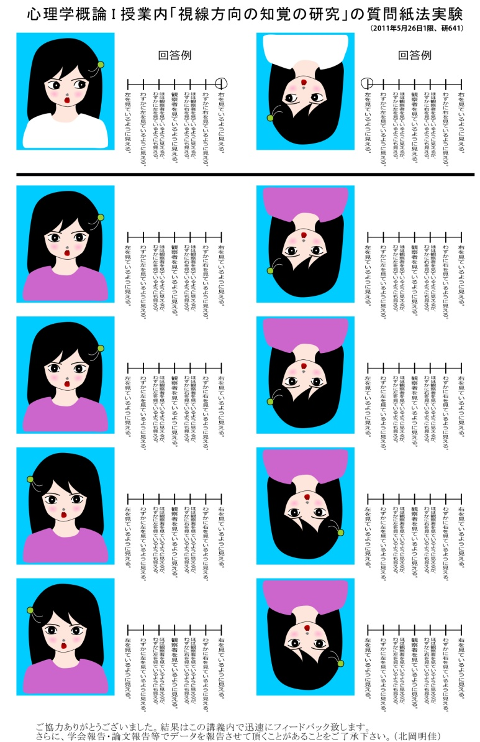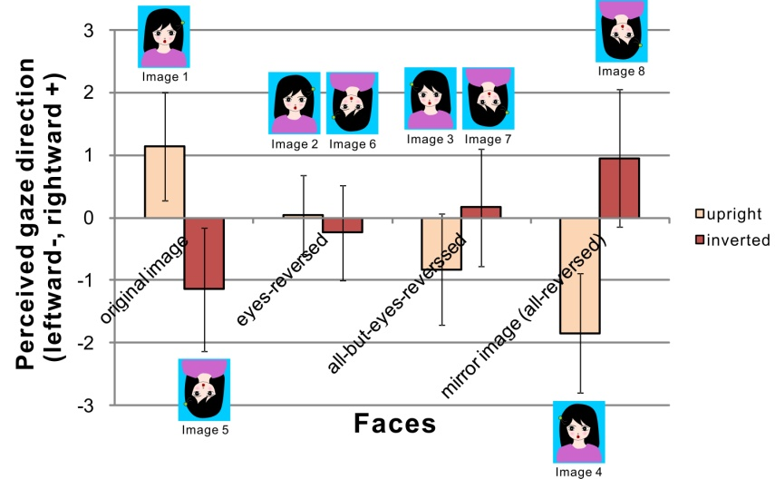
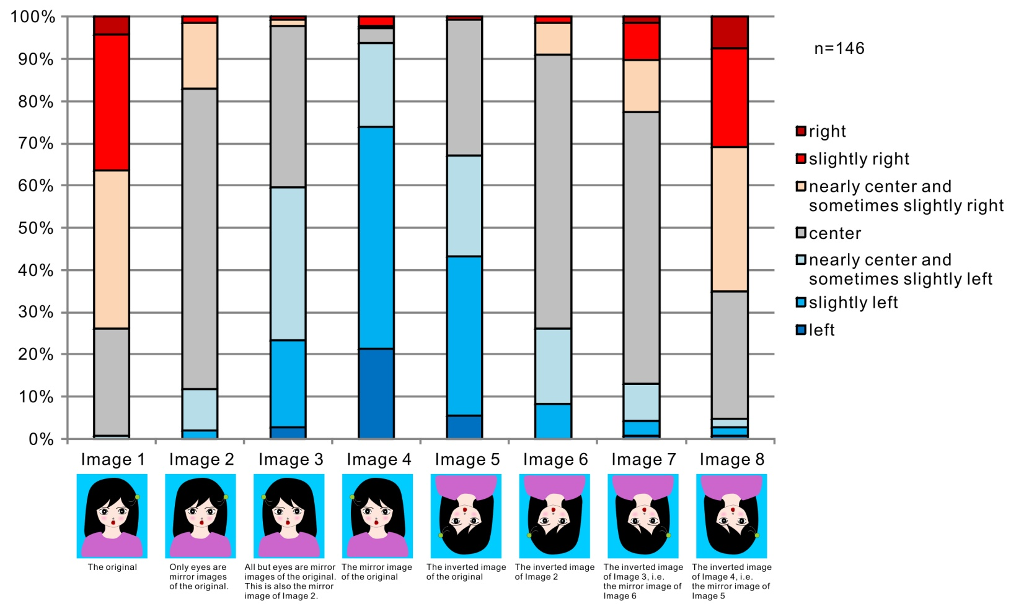
Kitaoka, A. (2014). Left bias of gaze perception in a cartoon face. Psihologija, 47(3), 315-318.

